Šol. leto 2005/06 Ptuj, 12. 12. 2005
Ekonomska gimnazija

VEROVANJE V STAREM VEKU

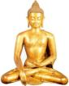

Slika: Kip sedečega Bude

Kazalo

Uvod ………………………………………………………………………… 3

Egipt………………………………………………………………………………………. 4

Mezopotamija………………………………………………………………………………5

Indija………………………………………………………………………………………..6

Sredozemlje………………………………………………………………………………….7

Mikene………………………………………………………………………………………8

Amerika……………………………………………………………………………………9

Literatura………………………………………………………………………………...10

Zaključek…………………………………………………………………………………11

Uvod

V času prvih visokih civilizacij je bila med ljudmi prisotna vera. Pod njenim vplivom so se razvijale državnost, znanost, umetnost in književnost. Za verstva je značilen skupek obredov, magije, mnogoboštva ali politeizma ter upodabljanje bogov v človeški podobi. Mnogi so za vero celo ubijali ali žrtvovali lastne sorodnike, kar je zelo zanimivo, saj so ljudje v današnjem času (predvsem v Evropi) pripravljeni narediti za vero mnogo manj oz. interes za vero množično upada.

Verovanje v Egiptu

Na religijo v Egiptu sta vplivala dva dejavnika: redne Nilove poplave in sončna toplota, ki sta omogočali polledelstvo in preživetje obrečnega prebivalstva. Sonce je tako postalo vir življenja in stvarnik vseh stvari. Čaščenje sonca je tako postalo državni kult. Nilove poplave so vplivale na nastanek mita o stvarjenju sveta.
Egipčani so verovali v posmrtno življenje. Verjeli so, da je človek sestavljen iz telesa in iz duše, imenovane Ka (življenjska moč). Po smrti naj bi se Ka vrnila v telo, zato je bilo potrebno telo ustrezno pripraviti in pokopati v grobnice, ki so jim rekli hiše za Ka. Trupla so tako balzamirali ali mumificirali.
Bog Amon-Ra je bil zagotovo eden izmed najbolj znanih. Bil je kralj bogov in varuh faraonov.
V egipčanski veri so opazni tudi ostanki totemizma.

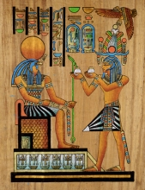

Slika: Sonce je imelo v Egiptu zelo pomembno vlogo, zato so ga tudi častili.

Verovanje v Mezopotamiji

Dva tisoč let so bili stari mezopotamski miti skoraj popolnoma pozabljeni. Preživelo je nekaj poročil, ki so v latinščini.
Temelje veri v Mezopotamiji so postavili Sumerci. Vsaka mestna država je namreč imela svojega boga zaščitnika.
Bogovi posameznih mest so bili razvrščeni v zboru bogov vseh sumerskih mestnih držav. Vrhovni bog Ura je bil Nannar, častili pa so tudi druge (Uruka Anu, Lagaša Ninurti,...).
Najvišje božanstvo je bil Marduk.

Glavna božanstva:
- Anu, kralj bogov, kralj neba
- Enlil, svetovalec bogov
- Šamaš, bog sonca
- Sin, bog lune
Assur, državni bog Asirije

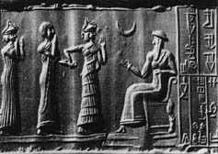

Slika: Na sliki je vrhovni bog Ura, Nannar.

Indija

Hinduizem

V Indiji se je razvil hinduizem, temeljna in najbolj razširjena religija v tem delu sveta.
Hinduízem splošno velja za najstarejšo glavno svetovno religijo, ki jo še vedno izpolnjujejo in je prva izmed dharm. Značilnost hinduizma je velika raznolikost verovanj, izvajanj in svetih besedil. Religija izvira iz starodavne vedske kulture vsaj do leta 2000 pr. n. št.. Hinduizem je tretja najbolj razširjena religija s približno 1,05 milijarde vernikov, od katerih jih 96% živi na Indijski podcelini.
V bistvu bo vsako duhovno ravnanje, ki mu sledi vera, ljubezen in vztrajnost vodilo do istega skrajnega stanja samouresničitve. Zato se hindujska misel razlikuje z močnim bodrenjem strpnosti za različna verovanja

Budizem

Se je razvil znotraj hinduizma v 6. stol. Pred našim štetjem kot reformatorsko gibanje. Njegov utemeljitelj je Buda, ki je kot kraljevi otrok po mirnem otroštvu spoznal trpljenje ljudi, zato se je umaknil v samoto in se z meditacijo dokopal do najvišjih resnic. Človek naj bi dosegel stanje blaženosti



Slika: Aum, najsvetejši glas in najbolj bistven znak hinduizma.

Vera ob vzhodnih obalah Sredozemlja

Ta vera je razglašala enotnost enega boga in njegovih zahtev po pravičnem življenju. Osnova je deset božjih zapovedi, ki jih je bog na gori Sinaj izročil Mojzesu in so jih hranili v skrinji zaveze v templju v Jeruzalemu. Iz te religije se je razvila judovska, potem pa krščanstvo.

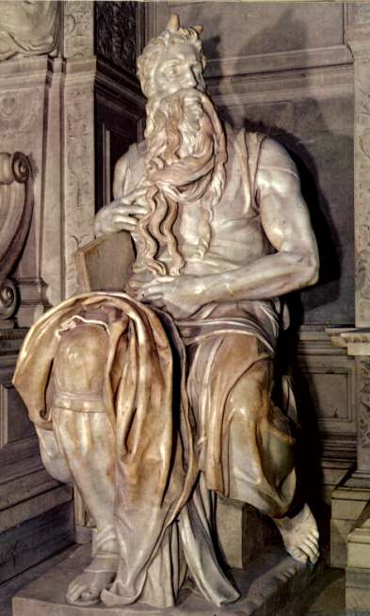

Slika: Mojzes, 15. st.n.š., Michelangelo, Cerkev Sv. Petra v verigah, Rim.

Mikene

Izkopavanja so prinesla dokaze, da so bile Mikene naseljene že okoli leta 2000 pr.n.š. Na predmetih iz starejših grobov (okoli 1600 pr.n.š.) so vrezani obredni prizori. Prikazujejo plese in obrede, ki jih izvajajo pred ženskim božanstvom, vendar ne moremo zagotovo reči, da so bili takšni prizori sestavni del življenja Prvih Mikencev.O njihovi kulturi izvemo največ iz bolj znanega poznejšega obdobja. Votivni kipci, nakit in modeli zvitih kač, ki so jih našli v grobovih zunaj obzidja, so imeli verjetno varovalno vlogo. Ti “poznejši” Mikenci so tudi govorili zgodnjo obliko grščine, kakor je ugotovil Michael Ventris, ko je razvozlal linearno pisavo B na glinenih tablicah. Prek njih tudi vemo, da so bili Mikenci politeistična družba. Med bogovi so med drugimi omenjeni tudi Zevs, Hera in Pozejdon, iz česar je razvidno, da se je religija klasične Grčije začela razvijati že v davnem 13. stoletju pr.n.š.

Amerika

V takratnih časih so tam živeli Maji, Azteki in Inki. Vse narodi so boli nekje enako razviti. Vera jim je pomenila zelo veliko, saj so predvsem žrtvovali. Iznašli so celo igro z žogo, podobno košarki. Zmagovalca te igre (igra je potekala v parih) sta se imela čast žrtvovati bogom. Že okrog leta 1000 pred našim št. so gradili so piramide za čaščenje bogov, ustvarjali so tudi kamnite umetnine, reliefe in sarkofage.

Literatura:

Berzelak Stane, Stare dobe: zgodovina za 1. letnik gimnazij, Modrijan, Ljubljana 2002

Ida Radan, Marina Zorman, Mitologija, ČGP Večer Maribor, 1988

Georghe Hart, Stari Egipt, GP Murski tisk, Murska Sobota 1994

Vladeta Jankovič, Kdo je kdo, Modrijan, Ljubljana 2004

Zaključek

V tej seminarski nalogi sem se veliko naučil o verstvih in njihovem nastanku. Moram reči, da je bilo »raziskovanje« zelo zanimivo. Upam, da Vam je bila naloga všeč.

